113年阿里山部落特色店家培力計畫
遴選簡章

主辦單位：交通部觀光署阿里山國家風景區管理處(以下稱阿管處)
執行單位：鉅拓科技有限公司

一、辦理目的
持續陪伴與協助阿里山部落特色店家之需求(6家)，將由專家進行陪伴溝通，如店家產業風格形塑、服務作業位置改善、體驗服務氛圍改善等，並協助在觀光服務及產業經營推廣之提升(如企業經營管理、服務作業流程、特色產品的開發及品牌建立等)，每個店家培力6小時。

二、申請資格

本計畫製定阿里山九大部落(逐鹿、山美、新美、茶山、來吉、樂野、達邦、特富野、里佳)申請遴選辦法，將同步採取公開資訊徵集及主動邀請模式，經部落組織或地方協會推薦後辦理遴選：
(一) 填寫遴選資料(基本資料、經營現況等)。
(二) 報名、審查與輔導期程：
1.報名收件日期：即日起至 113 年 6 月28日(五)止。 註：收件後即開始進行書面審查作業，請隨時注意執行單位聯絡相關事宜。
2. 遴選結果：113 年 7 月5日(五)公告。
(註：遴選結果以電子郵件/電話通知入選之業者，並公告於「阿里山管理處官網」，未獲選之在地業者則不另行通知。)
3. 店家培力：即日起至 113 年 9月30日(一)止。
(四) 申請方式及應備文件：申請請備齊下列相關文件，於公告時間內以電信
件方式郵寄至執行單位「ysl11251125@gmail.com」，以電子信件系統
上顯示之收件日期為準，逾期不予受理。
註 1：電子郵件標題請註明報名「113年阿里山部落特色店家培力計畫遴選簡章」，若無完整標示以致不易辨識， 將會影響收件資格。
註 2：若您使用寄送電子郵件之方式，請同時提供 word、及 PDF 檔
案。
三、遴選機制
說明：由阿管處遴選委員依據遴選項目選出6家參與本案培力工作。
項次 | 遴選項目 | 說明 | 權重100%
1 | 經營現況 | 例如：店家特色、經營目標、產業類別等，提供遴選委員們了解店家走向，評估合適的培力方式。 | 30%
2 | 改善構想可行性 | 提供場域的照片，自主分析對於經營現況優化的構想、最欲改善的需求與內容、此場域做為觀光行銷地點的適當性。 | 40%
3 | 文件完整性及企圖心 | 準備文件資料的完整性；執行優化行動之企圖心。 | 25%
4 | 阿里山管理處活動/產業相關之參與度 | 曾參與阿里山管理處或其他政府機關辦理觀光特色活動合作、輔導課程、新聞媒體曝光、獲獎經驗等相關經驗證明或照片。 | 5%

四、執行方式
(一) 獲選單位經通知後，隨即依其屬性及期望改善的方式進行溝通討論，依序進行特色店家培力計畫。
(二) 本次遴選若有任何問題，歡迎於辦公時間與執行單位窗口聯繫，資訊如下。
(三) 以上未盡事宜，主辦單位有權隨時修改適時公佈。
執 行 單 位: 鉅拓科技有限公司
郵件E-mail：ysl11251125@gmail.com
連 絡 電 話：0939-625537林小姐、 0918-921151 Sam
受 理 時 間：周一至周五，上午 09:00 至下午 17:00

113年阿里山部落特色店家培力計畫-遴選申請書
一、店家基本資料
填表日期 | 年 月 日 | 單位編號 | (由執行單位填寫) | 備註
申請單位 |  | 單位負責人
聯絡人/  手機號碼 |  | 職稱
統一編號 | 無者免填 | 單位資本額
創立時間 | 年 月 日 | 職員人數
店家電話 |  | 傳真號碼
店家地址
電子郵件
店家網址或臉書頁
產業類別  (可複選  及補充) | □部落美食、創意料理  □民宿(以接待家庭為主)  □在地人文體驗場所、自然景觀導覽  □特色商品、部落工藝品  □其他 (說明： )
申請項目  (可複選  及補充) | □服務作業改善  □特色商品開發  □企業經營、財務管理  □商品定價與利潤制定分析  □其他 (說明： )
店家商品/
服務特色
申請原因
改善構想

二、經營現況
項目 | 內容說明
創立  背景  說明 | 註：建議50-100字，提供環境照片6張。
主要  營業  項目 | 註：建議列項說明
照  片  (1) | 註：現場營業照片
照  片  (2) | 註：現場營業照片
照  片  (3) | 註：現場營業照片  註：表格可自行增加
是否參與過觀光署阿里山管理處/其他機關等觀光特色活動 | 註：建議提供參與各單位特色活動照片(如有新聞聯結或獲獎紀錄等相關照片證明尤佳。)

三、營業證明
近期水電費繳納證明 | 註：表格可自行延伸。

五、培力專家介紹
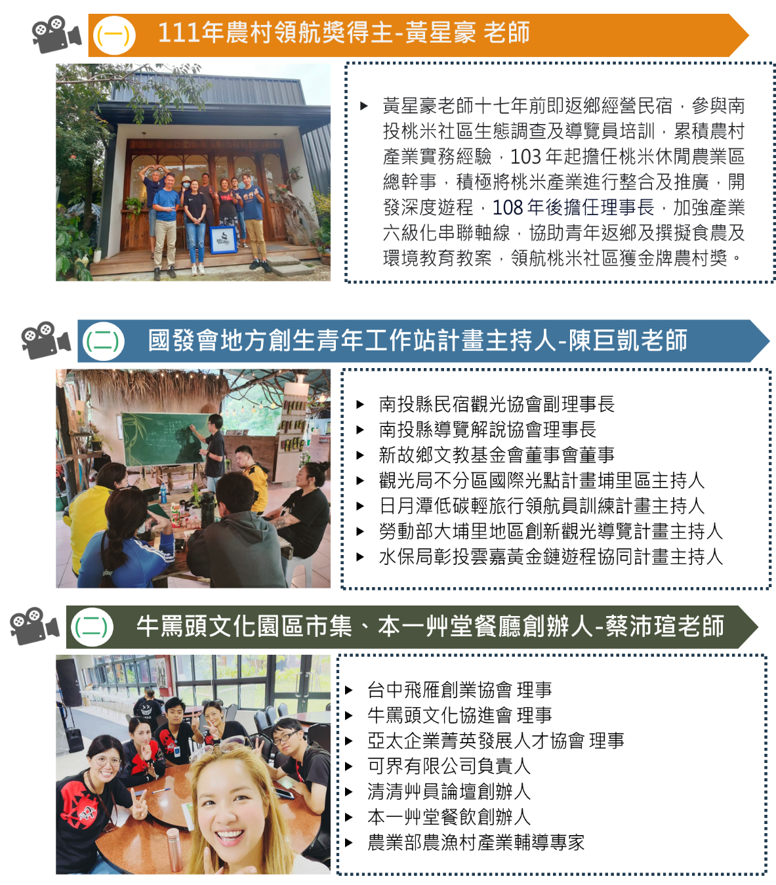

六、預期效益
去年經過專家的診斷協助後，參與培力的店家營運皆相對進步，特富野的飛鼠咖啡從經營瓶頸到連結遊程、擴大營運，逐鹿文創園區餐廳從1天接不到2-3團，到目前餐廳的用餐範圍已增加至2樓用餐區，山美鯝事的起源先前以依靠勞動部的多元就業培力計劃勉強經營，經培力專家點出問題後，夥伴們適時精進人力，朝自主經營的方向邁進；過往培力的店家們皆朝向積極穩健的營運方式一步步前進，透過今年的培力計劃，將持續建構觀光署阿里山國家風景區管理處 9 大部落觀光旅遊亮點，強化店家特色與體驗內容，提升店家實質營運效益，提醒精進改善缺失，增進鄒族人經營競爭力，透過專業師資的協助下，將有效協助部落業者因應時代挑戰轉型升級，並在自已的家鄉、在部落的土地上生根發芽。

